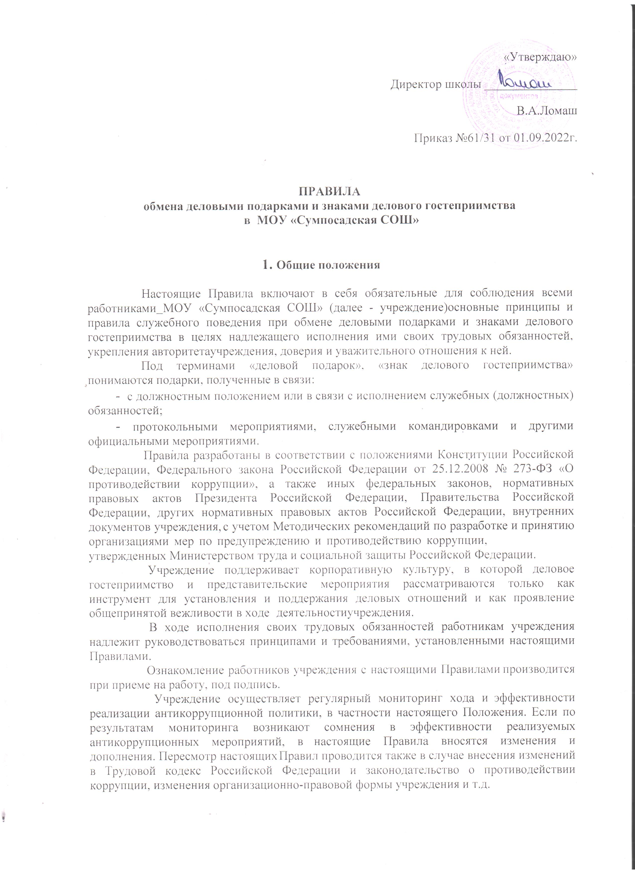
«Утверждаю»
Директор школы _______________
В.А.Ломаш
Приказ №61/31 от 01.09.2022г.

ПРАВИЛА
обмена деловыми подарками и знаками делового гостеприимства
в МОУ «Сумпосадская СОШ»

Общие положения

Настоящие Правила включают в себя обязательные для соблюдения всеми работниками МОУ «Сумпосадская СОШ» (далее - учреждение)основные принципы и правила служебного поведения при обмене деловыми подарками и знаками делового гостеприимства в целях надлежащего исполнения ими своих трудовых обязанностей, укрепления авторитета учреждения, доверия и уважительного отношения к ней.
Под терминами «деловой подарок», «знак делового гостеприимства» понимаются подарки, полученные в связи:
- с должностным положением или в связи с исполнением служебных (должностных) обязанностей;
- протокольными мероприятиями, служебными командировками и другими официальными мероприятиями.
Правила разработаны в соответствии с положениями Конституции Российской Федерации, Федерального закона Российской Федерации от 25.12.2008 № 273-ФЗ «О противодействии коррупции», а также иных федеральных законов, нормативных правовых актов Президента Российской Федерации, Правительства Российской Федерации, других нормативных правовых актов Российской Федерации, внутренних документов учреждения, с учетом Методических рекомендаций по разработке и принятию организациями мер по предупреждению и противодействию коррупции,
утвержденных Министерством труда и социальной защиты Российской Федерации.
Учреждение поддерживает корпоративную культуру, в которой деловое гостеприимство и представительские мероприятия рассматриваются только как инструмент для установления и поддержания деловых отношений и как проявление общепринятой вежливости в ходе деятельности учреждения.
В ходе исполнения своих трудовых обязанностей работникам учреждения надлежит руководствоваться принципами и требованиями, установленными настоящими Правилами.
Ознакомление работников учреждения с настоящими Правилами производится при приеме на работу, под подпись.
Учреждение осуществляет регулярный мониторинг хода и эффективности реализации антикоррупционной политики, в частности настоящего Положения. Если по результатам мониторинга возникают сомнения в эффективности реализуемых антикоррупционных мероприятий, в настоящие Правила вносятся изменения и дополнения. Пересмотр настоящих Правил проводится также в случае внесения изменений в Трудовой кодекс Российской Федерации и законодательство о противодействии коррупции, изменения организационно-правовой формы учреждения и т.д.

Требования к деловым подаркам и знакам делового гостеприимства

Деловые подарки и знаки делового гостеприимства являются общепринятым проявлением вежливости при осуществлении деятельности учреждения.
Деловые подарки, подлежащие дарению, и знаки делового гостеприимства должны быть вручены и оказаны только от имени учреждения.
Деловые подарки, подлежащие дарению, и знаки делового гостеприимства не должны:
а) быть дорогостоящими (стоимостью более трех тысяч рублей, за исключением дарения в связи с протокольными и иными официальными мероприятиями) или предметами роскоши;
б) создавать для получателя подарка обязательства, связанные с его должностным положением или исполнением им должностных обязанностей;
в) представлять собой скрытое вознаграждение за услугу, действие или бездействие, попустительство или покровительство, предоставление прав или принятие определенных решений либо попытку оказать влияние на получателя с иной незаконной или неэтичной целью;
г) создавать репутационный риск для учреждения, то есть ставить под сомнение имидж или деловую репутацию учреждения или его работников;
д) быть в форме наличных, безналичных денежных средств, ценных бумаг, драгоценных металлов.
Деловые подарки, подлежащие дарению, и знаки делового гостеприимства могут быть прямо связаны с установленными целями деятельности учреждения с памятными датами, юбилеями, общенациональными, профессиональными праздниками.

Права и обязанности работников при обмене деловыми подарками и знаками делового гостеприимства

Работники, представляя интересы учреждения или действуя от ее имени, должны соблюдать границы допустимого поведения при обмене деловыми подарками и проявлении делового гостеприимства.
Работники вправе дарить третьим лицам и получать от них деловые подарки, организовывать и участвовать в представительских мероприятиях, если это законно, этично и делается исключительно в деловых целях, определенных настоящим Положением.
При получении делового подарка или знаков делового гостеприимства работники обязаны принимать меры по недопущению возможности возникновения конфликта интересов.
Работники не вправе использовать служебное положение в личных целях, включая использование имущества учреждения, в том числе:
а) для получения подарков, вознаграждения и иных выгод для себя лично и других лиц в обмен на оказание учреждением каких-либо услуг, осуществления либо неосуществления определенных действий, передачи информации, составляющей коммерческую тайну;
б) получения подарков, вознаграждения и иных выгод для себя лично и других лиц в процессе ведения дел учреждения, как до, так и после проведения переговоров о заключении гражданско-правовых договоров и иных сделок.
Работники должны отказываться от предложений, получения подарков, оплаты их расходов и тому подобного, когда подобные действия могут повлиять или создать впечатление о влиянии на исход сделки или на принимаемые учреждением решения.
Учреждение может принять решение об участии в благотворительных мероприятиях, направленных на создание и упрочение

своего имиджа. При этом план и бюджет участия в данных мероприятиях утверждается руководителем учреждения.
В случае осуществления спонсорских, благотворительных программ учреждение должно предварительно удостовериться, что предоставляемая им помощь не будет использована в коррупционных целях или иным незаконным путем.
Работники обязаны:
а) при получении делового подарка или знаков делового гостеприимства принять меры по недопущению возможности возникновения конфликта интересов;
б) в случае возникновения конфликта интересов или возможности возникновения конфликта интересов при получении делового подарка или знаков делового гостеприимства в письменной форме уведомить об этом работодателя;
в) сообщить в письменной форме о получении делового подарка и сдать его (за исключением канцелярских принадлежностей, которые в рамках официальных мероприятий и командировок предоставлены каждому участнику в целях исполнения им своих должностных обязанностей, цветов и ценных подарков, которые вручены в качестве поощрения (награды)).
Работникам учреждения запрещается:
а) в ходе проведения деловых переговоров, при заключении договоров, а также в иных случаях, когда подобные действия могут повлиять или создать впечатление об их влиянии на принимаемые решения, принимать предложения от организаций или третьих лиц о вручении деловых подарков и об оказании знаков делового гостеприимства;
б) просить, требовать, вынуждать контрагентов или иных лиц дарить им либо лицам, с которыми они состоят в близком родстве или свойстве, деловые подарки и (или) оказывать в их пользу знаки делового гостеприимства;
в) принимать подарки в форме наличных, безналичных денежных средств, ценных бумаг, драгоценных металлов.

Ответственность работников

4.1. Работники учреждения несут дисциплинарную, административную и иную, предусмотренную законодательством Российской Федерации, ответственность за неисполнение настоящих Правил.

